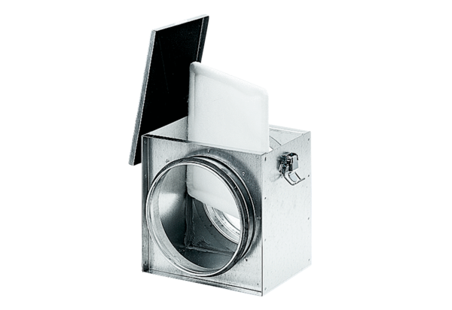Luftfilter TFE 15-4Verpackungseinheit: 1 StückSortiment: C
Artikelnummer: 0149.0076Hersteller: MAICO

